Муниципальное бюджетное дошкольное образовательного учреждение

Старо-Варяшский детский сад «Былбыл»

Муслюмовского муниципального района Республики Татарстан

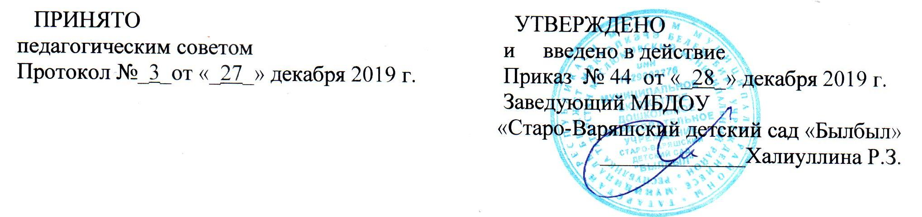

Положение

о языках образования

с.Старый Варяш 2019г.

1.Общие положения
1.1. Настоящее Положение о зыках образования (далее - Положение) разработано для Муниципального бюджетного дошкольного образовательного учреждения Старо-Варяшский детский сад «Былбыл» Муслюмовского муниципального района Республики Татарстан (далее – МБДОУ «Былбыл») в соответствии с требованиями Федерального закона от 29.12.2012 года № 273-ФЗ «Об образовании в Российской Федерации» (ч.5, ч.6 ст.14, п.д ч.2 ст.29).
1.2. При разработке настоящего Положения также были учтены требования следующих нормативных правовых актов:
- Конституция Российской Федерации;
- Конституция Республики Татарстан;
- Закон Республики Татарстан от 22 июля 2013 года №68-ЗРТ «Об образовании»;
- Закон Республики Татарстан «О языках народов Республики Татарстан» № 1560-XII от 8 июля 1992 года;
- Приказ Минобрнауки России от 08.04.2014 №293 «Об утверждении Порядка приема на обучение по образовательным программам дошкольного образования»;
- Приказ Министерства Просвещения от 21 января 2019г. № 33 О внесении изменений в «Порядок приема на обучение по образовательным программам дошкольного образования №293 от 8 апреля 2014г»
1.3. Положение определяет языки образования в МБДОУ «Былбыл».
2.Образовательная деятельность
2.1. В МБДОУ «Былбыл» гарантируется получение образования на государственном языке Российской Федерации, а также выбор языка обучения и воспитания в пределах возможностей, предоставляемых системой образования.
2.2. Образовательная деятельность в Учреждении осуществляется в соответствии с ФГОС и основной общеобразовательной программой, учебным планом.
2.3. Выбор языка образования осуществляется по заявлению родителя при приеме на обучение по образовательным программам дошкольного образования. Родитель
ребенка имеет право выбрать язык образования, в.т.ч. родной язык из числа языков народов России.
2.4.Право на получение дошкольного образования на родном языке из числа языков народов Российской Федерации, в том числе на русском как родном языке, а также право на изучение родного языка из числа языков народов Российской Федерации реализуется ,в пределах возможностей, представляемых системой образования, в порядке установленном законодательством .
2.5. Обучение воспитанников МБДОУ «Былбыл» русскому языку в рамках организованной образовательной деятельности начинается со старшей группы.
2.6. Воспитатель ведет индивидуальную работу с воспитанниками в свободное от организованной образовательной деятельности время, создают языковую среду в общении с воспитанниками в течение дня, в том числе с целью закрепления ранее изученного материала.
2.7. Мероприятия, проводимые в МБДОУ «Былбыл», организуются на русском и татарском языках в зависимости от их целей, тематики, целевой аудитории и иных факторов.
3. Использование языков в деятельности образовательной организации
3.1. Документооборот в МБДОУ «Былбыл» осуществляется на русском языке – государственном языке Российской Федерации и Республики Татарстан.
3.2. Наружное и внутреннее оформление детского сада (вывески, бланки, названия стендов, и т.д.) обеспечивается на двух государственных языках Республики Татарстан.
4.Заключительные положения
4.1. МБДОУ «Былбыл» обеспечивает открытость и доступность информации о языках образования путем размещения настоящего Положения на официальном сайте детского сада в сети Интернет https://edu.tatar.ru/muslum/s-varyash/dou
4.2. Настоящее Положение вступает в силу с момента утверждения.
4.3. Изменения в настоящее Положение могут вноситься Учреждением в соответствии с действующим Законодательством и его Уставом.
4.4. Срок действия настоящего Положения не ограничен. Положение действует до принятия нового.

